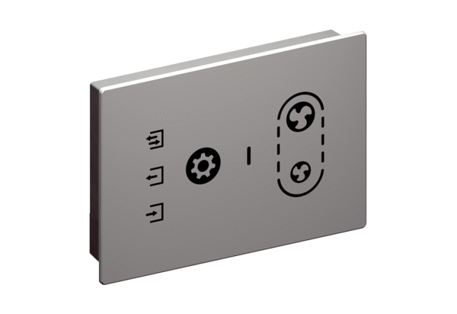Regulacija zraka u prostoriji RLS G1 WSJedinica za pakiranje: 1 komAsortiman: K
Broj artikla: 0157.1593Proizvođač: MAICO

